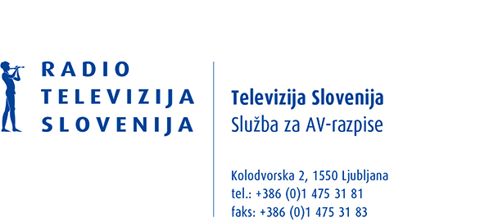

Ljubljana, 19.1.2021

Spoštovani,

Z dnem 18.1.2021 se je iztekel rok za oddajo vlog na Javni razpis za odkup dokumentarnih avdiovizualnih del neodvisnih producentov 2020-3.

Razpis se je izvedel na naslednjem področju:
• Področje A: dokumentarni film (v dolžini 50 minut)
• Področje B: dokumentarni portret – Josip Jurčič (v dolžini 50 minut)

Vse zainteresirane prijavitelje obveščamo, da bo odpiranje vseh prispelih vlog potekalo na sedežu RTV SLO v naslednjem terminu:

- v četrtek, dne 21.1.2021 s pričetkom ob 8:45.

Zaradi nemotenega dela komisije za odpiranje vlog, vse zainteresirane prijavitelje, ki bi se želeli udeležiti odpiranja vlog naprošam, da se najavijo na e-mail: AVrazpisi@rtvslo.si najkasneje dne 21.1.2021 do 8:00 ure.

Vodja izvedbe razpisa
Mateja Erika Smisl

